- 垃圾分類宣導

目標：
1.培養學生愛物惜福、珍惜資源的觀念。 2.了解資源回收的重要性，落實在日常生活中。 3.建立學生做資源回收的好習慣，減少物資的浪費。 4.做好垃圾分類的工作，達到垃圾減量的目標。 5.落實環保教育，建立永續校園環境。

進行方式：
1.學期初，體衛組長印製垃圾分類標章五張（塑膠類、紙類、鐵鋁類、玻璃電池、一班垃圾），分至各班。 2.依標章的顏色備齊黃色、紅色、綠色、藍色、橘色的垃圾桶，依各班所填「掃地用具調查表」補充各色垃圾桶至各班，方便各班做資源回收。 3.利用始業式全校師生同在一起的時間，準備好五個標章及垃圾桶進行宣導。 4.首先由「千人礦泉水」引導出物資的得來不易，希望小朋友珍惜資源。 5.接著講解某些物質具有「金剛不壞之身」，因此需要回收集中處理，然後舉出回收再利用的實例，證明回收好處多多，所以本校實施資源回收的時間也藉此作一宣導。 6.最後拿出所準備的養樂多、果汁、牛奶、可樂、茶品、盒裝面紙、故事書、新電池、、、等獎品，一一隨機取出問小朋友「屬於哪一類？」、「該放哪一色垃圾桶？」、回收前要先「洗一洗，甩乾淨」，答對就給予該項獎品。 7.過一段時間再利用升旗時間加強宣導回收內容。

成果描述：
1.因為有獎品的吸引，小朋友聽講態度非常認真，有獎徵答時舉手更是踴躍，學習效果很好。 2.配合打掃時間，回收室開放時間由以前一週二次自95學年度改為「每天掃地時間」，非常方便，小朋友也比以前更樂於做資源回收， 3.新的措施實施後回收量比以前多，一般垃圾量也比以前少，不用怕垃圾子母車不夠裝滿出來，垃圾場的環境衛生比以前好很多。 4.經過宣導，小朋友為避免滋生螞蟻、蟑螂會互相提醒要「洗一洗，甩乾淨」，我們的回收室比以前更乾淨，也較少出現異味。

實施心得：
初接體衛組長有感於環保教育的重要，很希望更落實資源回收，因此向鄉公所清潔隊請教應配合內容後，自行製作清楚明確的回收標章，但在購買垃圾桶時發生了困難，一般市面上沒有販賣黃色和綠色的垃圾桶，向鄉公所詢問如何購得，想不到他們竟願意免費贈送，而且要15個來20個，真是令人欣喜，在此也特別感謝仁德鄉公所清潔隊。 有獎徵答的方式所費不多，效果卻很好，一手拿飲料一手拿麥克風，看小朋友專注聽講、熱烈反應、踴躍回答的樣子，就知道學生已像海綿一樣將老師所講的全吸收進去了。 習慣的養成很重要，習慣了就會成自然，雖然我們回收室開放時間增加，回收量也增加，但是殘留的飲料容易產生腐臭，「洗一洗，甩乾淨」就成為我們的宣傳重點，目前雖然成效不錯，但過一段時間避免小朋友懈怠，我仍會上台稍微提醒一下，相信只要用心德南國小資源回收工作會做得很好。

學習者心得：
- 地球資源有限，我們應該愛護地球，做好資源回收的工作。
- .資源回收可以把垃圾變黃金，讓世界更美好。
- .資源回收的標章很清楚，垃圾分類很容易做，可是有人隨便丟，倒垃圾的小朋友就會很辛苦，希望大家不要亂丟。
- .為了我們未來的子孫，我們不可以再破壞環境了，要少用寶特瓶、保麗龍。
- .雖然回收前要洗一洗有一點麻煩，不過為了環境衛生，我們還是要去做。
- .有獎徵答時真希望老師可以叫我，可是機會好渺茫。
- .老師準備的獎品很豐富，希望老師常常舉辦有獎徵答。

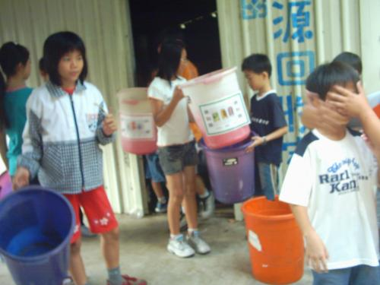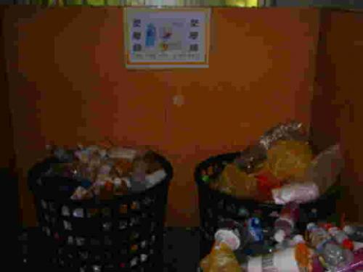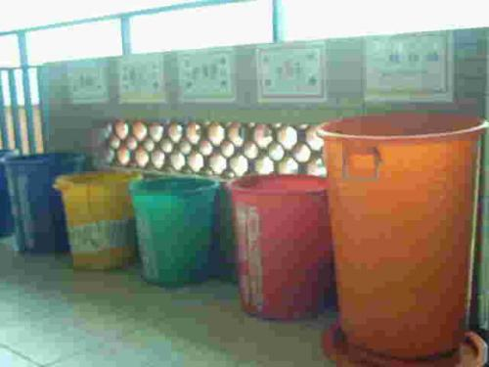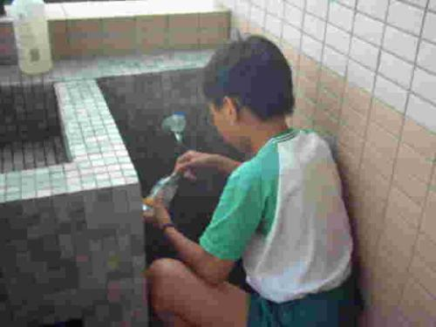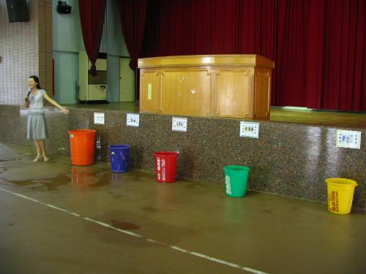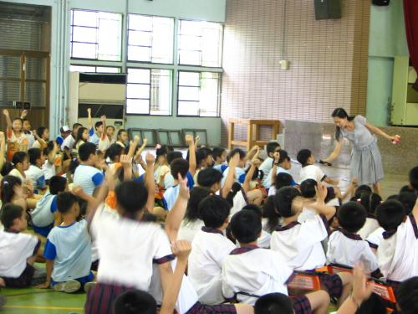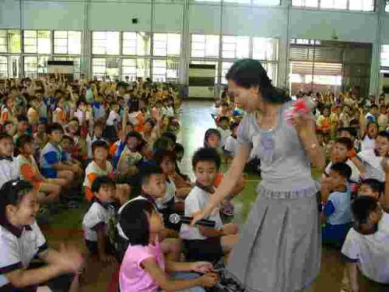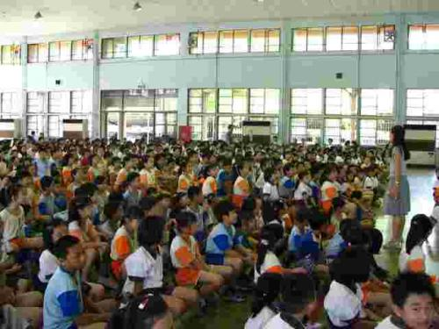

上傳檔案：
15406_f_20.doc

